百齡國小
40202

校史
民國五十九年七月創校，當時的校名為陽明山管理局後港國民小學，民國六十年就有第一屆畢業生。後來因為學校位置靠近百齡橋的關係，於民國六十三年正式改名為百齡國民小學。歷任校長為孟繁祚、林榮華、劉哲三、趙炎煒、王璧城、紀清珍、劉明晃、陳培章，現任校長為張育成。
校徽

校園風景
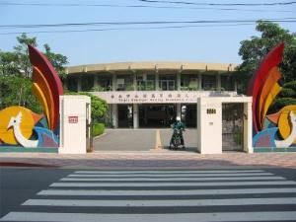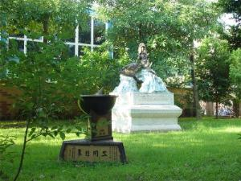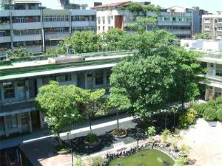
百齡國小的地理位置
台北市士林區福港街205號
鄰近百齡橋、陽明高中、百齡高中、士林夜市、圓山大飯店、天文台、美術館、兒童育樂中心等。校園位在一個較老的社區但附近生活機能相當完善，學校旁的郵局更是大家領錢的好地方。
交通
◎ 捷運淡水線：由劍潭站2號出口步行本校約10-15分鐘
◎ 250路：公車由永和至後港，每小時一班。
◎ 529路：百齡→劍潭捷運站→士林區行政中心→百齡
◎ 重慶幹線：百齡→重慶北路→火車站→重慶北路→百齡
參考網址: https://zh.wikipedia.org/zh-tw/%E8%87%BA%E5%8C%97%E5%B8%82%E5%A3%AB%E6%9E%97%E5%8D%80%E7%99%BE%E9%BD%A1%E5%9C%8B%E6%B0%91%E5%B0%8F%E5%AD%B8

